Tillsynsbegäran – information om höga naturvärden i samrådsanmälan S 2710-2026 i Tranås kommun
Denna tillsynsbegäran behandlar höga naturvärden i samrådsanmälan S 2710-2026 i Tranås kommun som inkom 2026-10-16 och omfattar 1,9 ha.
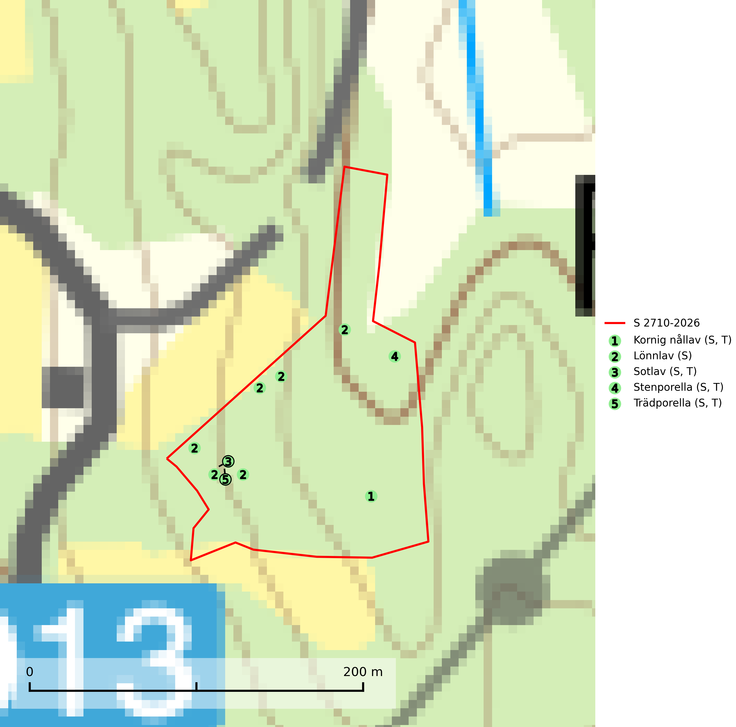
Figur 1. Fyndplatser för naturvårdsarter i samrådsanmälan. Markörer utan svart kant är placerade på fyndplatsen. Markörer med svart kant är placerade vid sidan av fyndplatsen och har ett svart streck som visar fyndplatsens exakta position. Kartans mittpunktskoordinat är N 6433741, E 496689 i SWEREF 99 TM.
I samrådsanmälan finns fynd av 5 naturvårdsarter, varav 4 är typiska (T) och 5 är signalarter (S): kornig nållav (S, T), lönnlav (S), sotlav (S, T), stenporella (S, T) och trädporella (S, T). Se Figur 1.

Tillsynsbegäran
Vi begär härmed att Skogsstyrelsen fattar beslut enligt miljöbalken som säkerställer att skogens höga naturvärden bevaras samt att EU-lagstiftning efterlevs och att artskyddsbrott förhindras.
Vi önskar även ta del av de ställningstaganden och beslut som myndigheten meddelar till följd av aktuell samrådsanmälan och föreningens inlaga (se 34 § förvaltningslagen).

Naturvårdsarter och fridlysta arter
Nedan följer beskrivningar av de naturvårdsarter och fridlysta arter som har sina livsmiljöer och växtplatser i den samrådsanmälda skogen. De påträffade naturvårdsarterna är ett tydligt kvitto på att det rör sig om en skog med höga naturvärden.
Kornig nållav förekommer i skuggiga miljöer med hög luftfuktighet och påträffas främst i gamla skogar eller på gamla träd. Den signalerar höga naturvärden och på lokalerna finns ofta flera ovanliga och rödlistade arter. Kornig nållav är typisk art för 9110 Näringsfattig bokskog och 9130 Näringsrik bokskog (SLU Artdatabanken, 2024; Nitare & Skogsstyrelsen, 2019).
Sotlav är överallt en mycket bra signalart och visar alltid på skogsmiljöer med höga naturvärden. Den indikerar långvarig förekomst av gamla eller döda träd. På lavens växtlokaler finns vanligen många andra ovanliga arter. Sotlav är typisk art för 9010 Taiga och 9070 Trädklädd betesmark (Nitare & Skogsstyrelsen, 2019; SLU Artdatabanken, 2025).
Stenporella är i stora delar av landet en god signalart för skogsmiljöer med höga naturvärden. Den är beroende av konstant hög luftfuktighet och på dess lokaler förekommer ofta rödlistade mossor och lavar. Stenporella är typisk art för 9750 Svämlövskog (Nitare & Skogsstyrelsen, 2019; SLU Artdatabanken, 2025).
Trädporella är i stora delar av landet en utmärkt signal på skog med höga naturvärden och ofta påträffas många ovanliga och rödlistade arter på dess lokaler. Den växer huvudsakligen på grova ädellövträd i skuggiga och fuktiga miljöer, främst i slutna ädellövskogar och bergbranter med inslag av kalk- eller grönsten. Trädporella är typisk art för 9020 Nordlig ädellövskog, 9110 Näringsfattig bokskog, 9130 Näringsrik bokskog, 9160 Näringsrik ekskog, 9180 Ädellövskog i branter och 9190 Näringsfattig ekskog (Nitare & Skogsstyrelsen, 2019; SLU Artdatabanken, 2025).

